**Informe de casos confirmados / 30.03.2020**

**Casos confirmados de nuevo Coronavirus (COVID-19)**

**Provincia de Córdoba**

* La Provincia de Córdoba continúa en la fase de contención de la epidemia. En tres ciudades (Córdoba Capital, Alta Gracia y Río Cuarto) se registra trasmisión local por conglomerados, es decir, casos correspondientes a personas que contrajeron el virus por contacto estrecho con un caso positivo. Córdoba no registra al día de hoy transmisión local comunitaria (circulación del virus en la población).
* A la fecha, en Córdoba ingresaron **97 nuevos casos sospechosos** y **se descartaron 7** de los que ya estaban en estudio.
* El Laboratorio Central de la Provincia informó sobre **SIETE (7) NUEVOS CASOS CONFIRMADOS** de COVID-19.
* **Total de casos en la provincia de Córdoba al 30.03.2020:**

**975** casos notificados, de los cuales:

* + **80** son confirmados
  + **2** confirmados con domicilio en Córdoba pero que viven en otras provincias.
  + **578** se descartaron
  + **315** se encuentran en estudio

Hasta la fecha, en la provincia de Córdoba se han notificado **80 CASOS CONFIRMADOS de nuevo Coronavirus (COVID-19)**, **más otros dos que corresponden a personas que viven en otras provincias.** Todos con resultado positivo definitivo brindado por el ANLIS Malbrán y Laboratorio Central de la Provincia.

* **Casos confirmados de COVID-19, según sexo. Provincia de Córdoba. Año 2020. n=82**

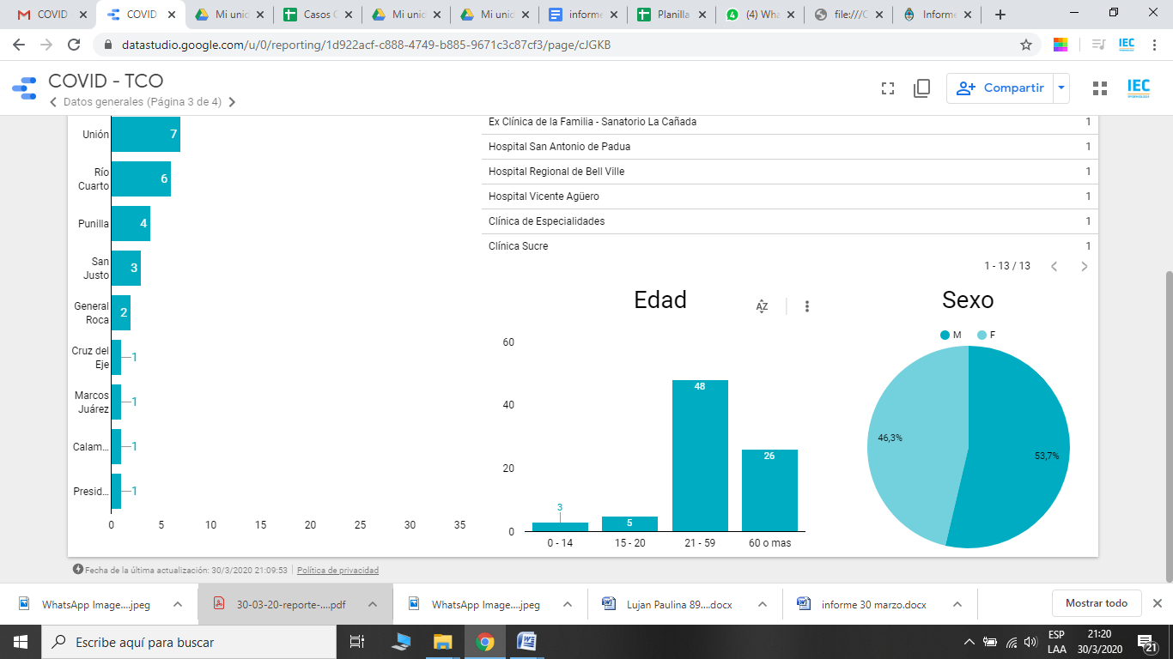

* **Casos confirmados de COVID-19, según EDAD. Provincia de Córdoba. Año 2020. n=82**

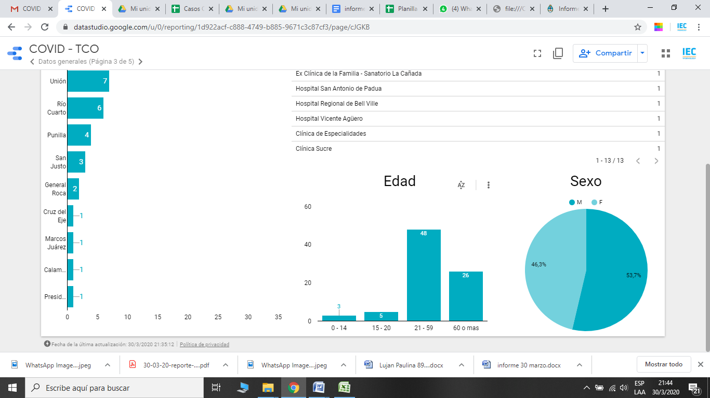

* **Casos confirmados de COVID-19, según nexo epidemiológico. Provincia de Córdoba. Año 2020. n=82**

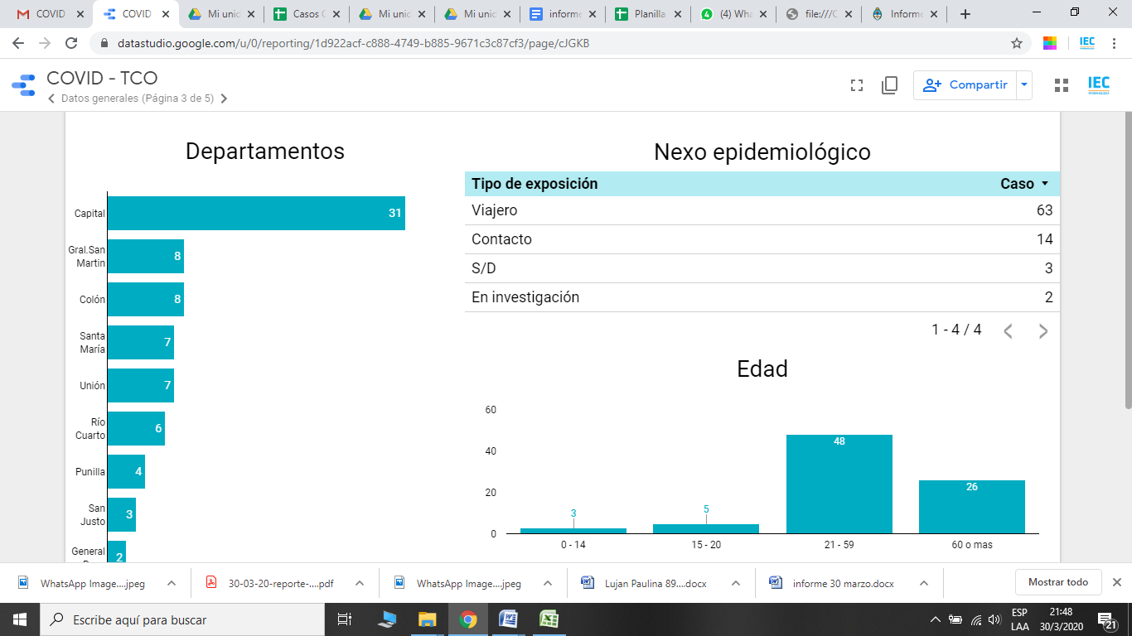

* **Casos confirmados de COVID-19 según lugar de viaje. Provincia de Córdoba. Año 2020. n=63**

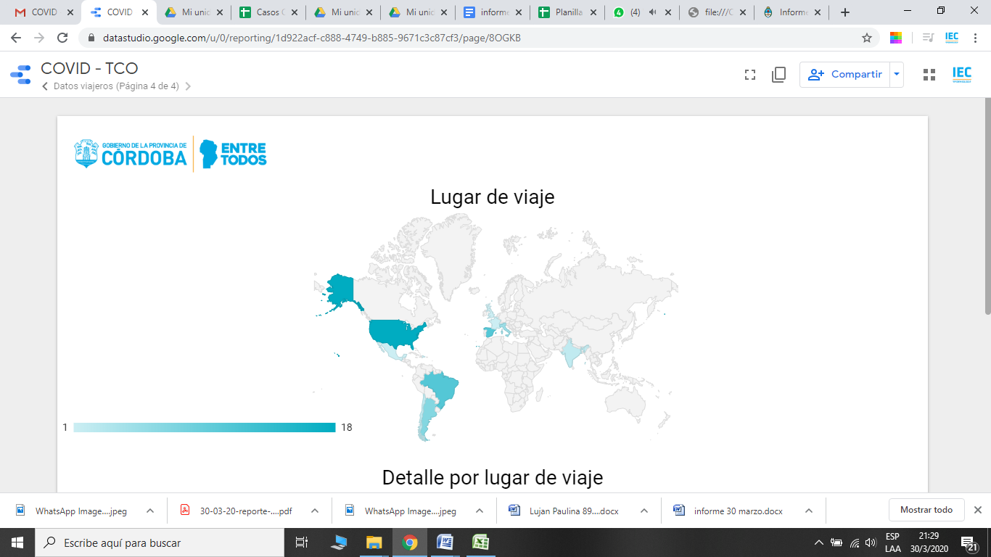

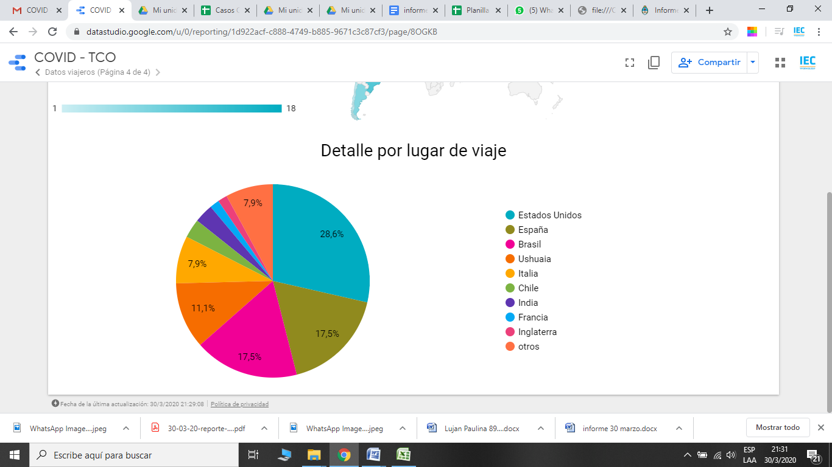

* **Casos confirmados de COVID-19, según lugar de residencia. Provincia de Córdoba. n=82**



* **Casos confirmados de COVID-19, según tratamiento. Provincia de Córdoba. Año 2020. n=82**

